-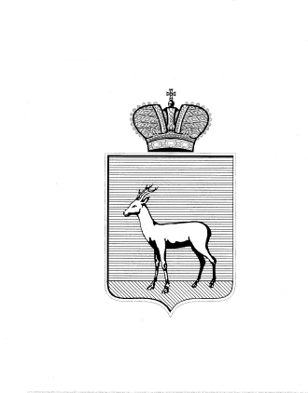
АДМИНИСТРАЦИЯ
ПРОМЫШЛЕННОГО ВНУТРИГОРОДСКОГО РАЙОНА
ГОРОДСКОГО ОКРУГА САМАРА

ПОСТАНОВЛЕНИЕ
____________________№____________________

Об утверждении Программы профилактики рисков причинения вреда (ущерба) охраняемым законом ценностям в сфере муниципального жилищного контроля в границах Промышленного внутригородского района городского округа Самара на 2022 год

В соответствии со статьей 44 Федерального закона от 31.07.2020 № 248-ФЗ «О государственном контроле (надзоре) и муниципальном контроле в Российской Федерации», постановлением Правительства Российской Федерации от 25.06.2021 № 990 «Об утверждении Правил разработки и утверждения контрольными (надзорными) органами программы профилактики рисков причинения вреда (ущерба) охраняемым законом ценностям» администрация Промышленного внутригородского района городского округа Самара

ПОСТАНОВЛЯЕТ:
1. Утвердить Программу профилактики рисков причинения вреда (ущерба) охраняемым законом ценностям в сфере муниципального жилищного контроля в границах Промышленного внутригородского района городского округа Самара на 2022 год согласно приложению.
2. Настоящее Постановление вступает в силу со дня его официального опубликования.
3. Обеспечить размещение настоящего Постановления на официальном сайте администрации Промышленного внутригородского района городского округа Самара в информационно-коммуникационной сети «Интернет» в разделе «Муниципальный контроль».

Глава Промышленного
внутригородского района
городского округа Самара А.С. Семенов

Панченко А.Н. 995 13 67

